СПБ ГБ ПОУ «Радиотехнический колледж»


Описание предметной области на тему:
«Сайт по продаже ноутбуков»

Выполнил учащийся:
Карпов Владислав Валентинович

Гр :
ИВ1К21

Проверил: ___________________________________

Санкт – Петербург
2022г.
Содержание
1. Анализ предметной области 2
2. Проблема предметной области 3
3. Описание информационной системы 4
4. Описание диаграмм по предметной области 5
5. Вывод 7

1. Анализ предметной области
Компьютеры в наше время стали очень востребованной вещью. Изобретение микропроцессорной техники стало третьей информационной революцией человечества после изобретения книгопечатания и электричества. Сейчас компьютерная техника принимает все более разнообразные очертания и способы применения, продолжает внедряться в новые сферы жизни.
Приобретя ноутбук, человек сможет пользоваться технологиями в любой момент и в любом месте. В отличии от настольного компьютера ноутбук всегда имеет камеру, микрофон, клавиатуру, внутренний адаптер WIFI и т.д., это может пригодиться в любой момент, а к настольному компьютеру это необходимо докупать отдельно, что не всегда можно предусмотреть заранее.
Поэтому я решил выбрать предметной областью интернет магазин ноутбуков.

2. Проблема предметной области
Сейчас сложно хороший магазинов ноутбуков, потому что:
  - В некоторых магазинах идёт большая наценка на товар, эта проблема в некоторой степени решается в моём магазине отсутствием торговых точек, соответственно наценка на товар меньше.
  - Зачастую магазины не дают оформить возврат товарв, говоря что это технически сложный товар, в моём интернет магазине в течении 7 дней можно вернуть товар в связи с Постановлением Правительства РФ от 31.12.2020 № 2463.
  - Иногда покупатели получают товар ненадлежащего качества, и потом им приходится долго разбираться с сервисными ценртами, в моём магазине предоставляется проверка качества товара перед покупкой, а если проблемы не найдены, то, опять же, есть семидневный срок возврата товара без каких либо объяснений.
  - В моём магазине будет гарантия, как производителя товара, так и от самого магазина, это решит проблемы с починкой товара в сервисном центре во время срока гарантии

4. Описание диаграмм по предметной области
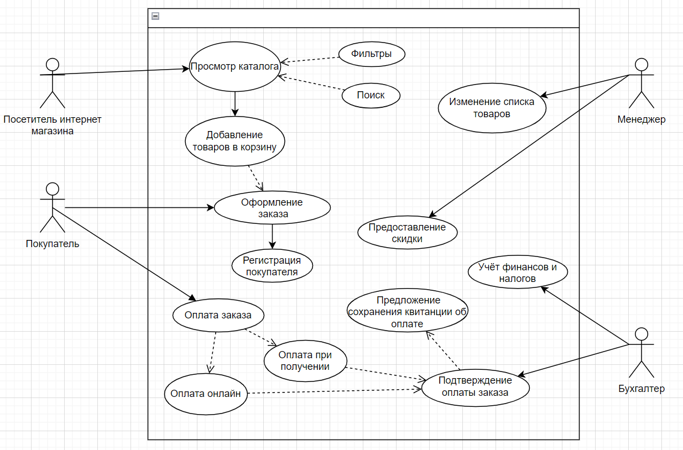
Use-Сase (диаграмма вариантов использования) - это сценарная техника описания взаимодействия. С помощью Use-Case может быть описано пользовательское требование, требование к взаимодействию систем, описание взаимодействия людей и компаний в реальной жизни.

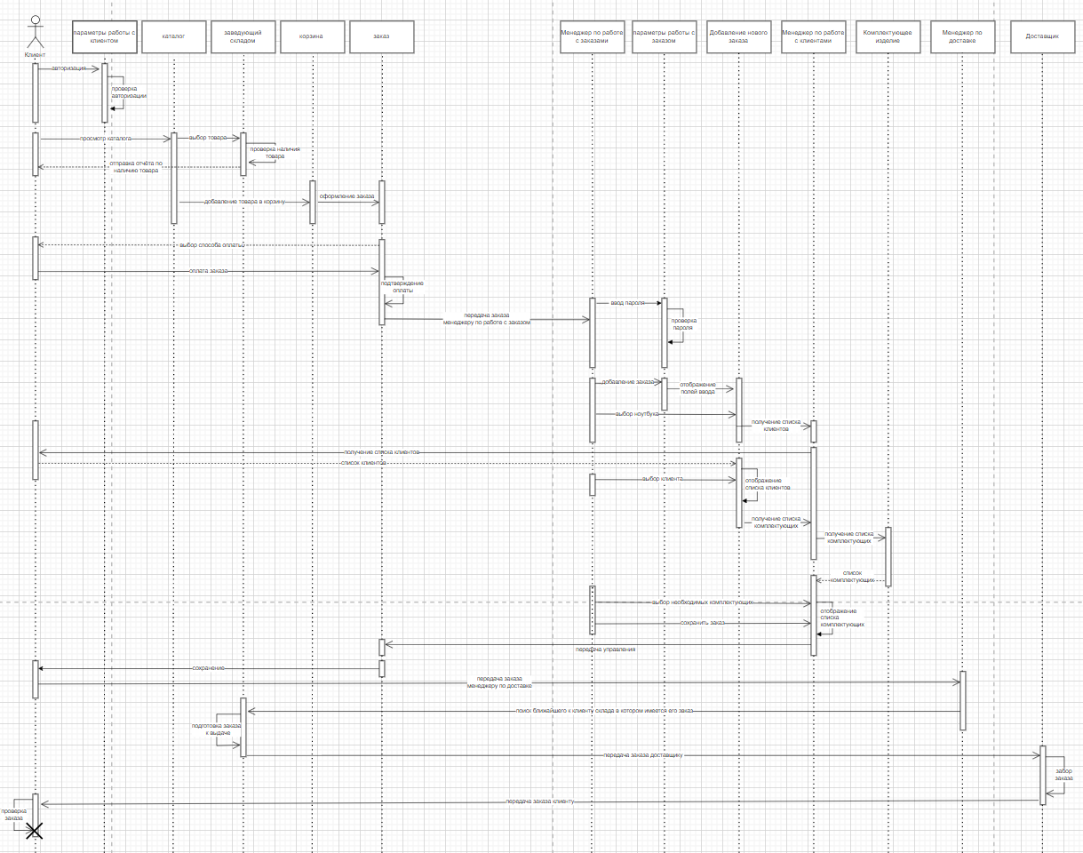
Диаграмма последовательности (англ. sequence diagram) — UML-диаграмма, на которой для некоторого набора объектов на единой временной оси показан жизненный цикл объекта (создание-деятельность-уничтожение некой сущности) и взаимодействие актеров (действующих лиц) информационной системы в рамках прецедента.

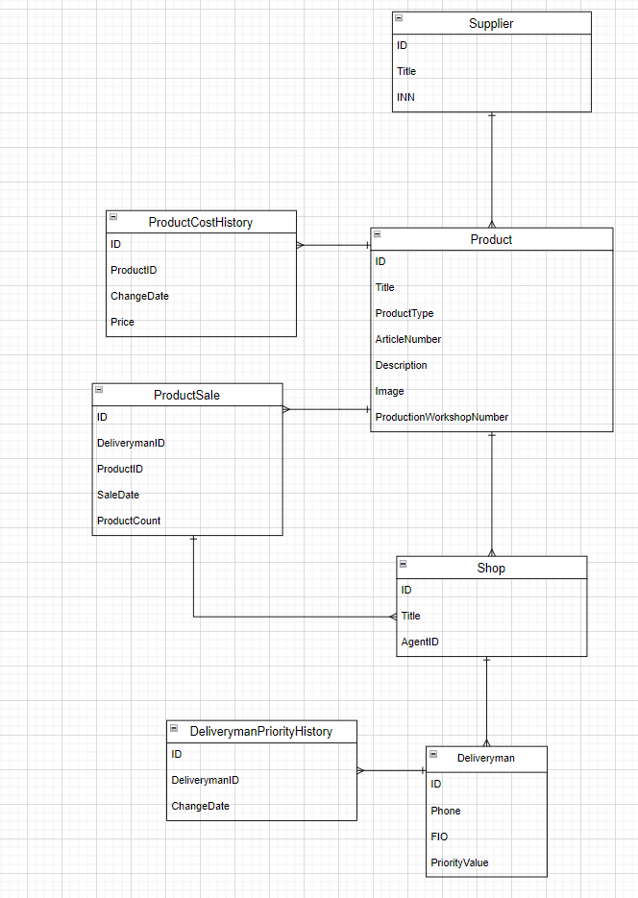
ER-диаграмма (схема «сущность-связь») — это разновидность блок-схемы, где показано, как разные «сущности» (люди, объекты, концепции и так далее) связаны между собой внутри системы.

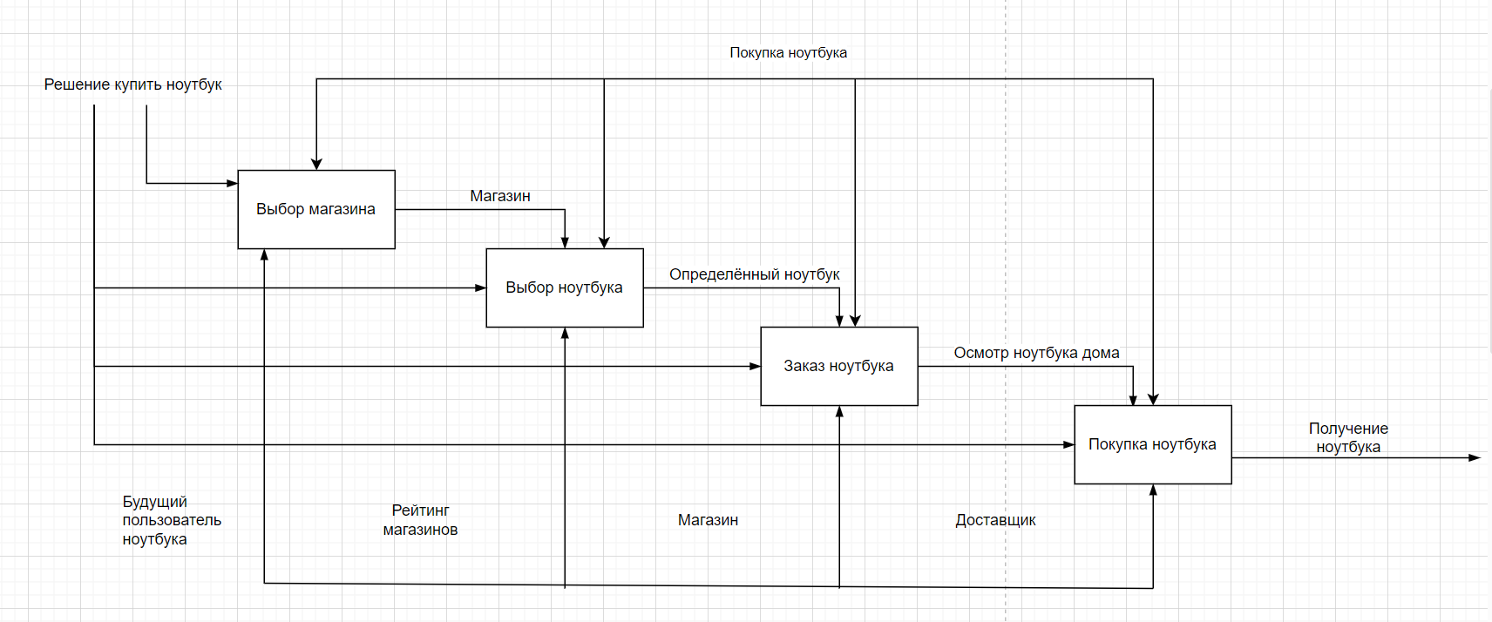
- Диаграмма моделирования (англ. function modeling) — нотация графического моделирования, используемая для создания функциональной модели, отображающей структуру и функции системы, а также потоки информации и материальных объектов, связывающих эти функции.Диаграмма моделирования (англ. function modeling) — нотация графического моделирования, используемая для создания функциональной модели, отображающей структуру и функции системы, а также потоки информации и материальных объектов, связывающих эти функции.

5. Вывод
В ходе написания диагарамм по предметной области и её описания я сравнил свой магазин с другими и понял его недостатки и плюсы.

